**Проект**

***«О многих шестиногих»***

***Образы насекомых в музыке***

**Музыкальный руководитель С.Г. Сульманова**

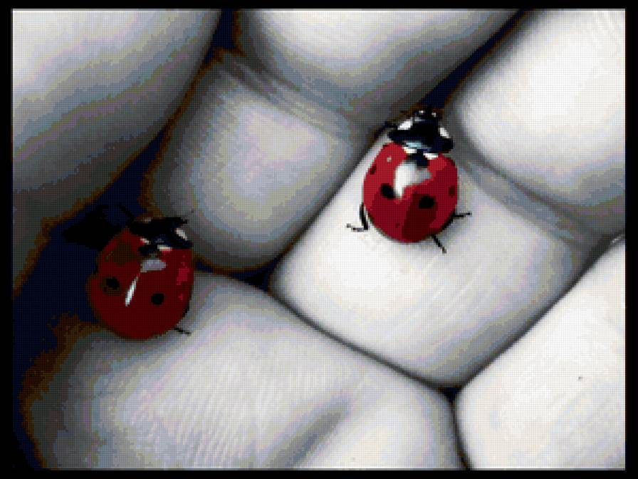



**Вид проекта**:

познавательно — исследовательский

**Продолжительность проекта:**

 краткосрочный 1 месяц (май)

**Участники проекта:**

дети подготовительных групп, воспитатели, родители

**Актуальность проекта**

В наше сложное время у людей нет возможности, времени слушать качественную музыку. Редко родители знакомят своих детей с классической музыкой. В основном дома звучат популярные эстрадные песни.

Слушание лучших образцов классической музыки оказывает огромное воздействие на общее развитие ребенка: формируется эмоциональная сфера, развиваются такие психические процессы, как память, внимание, мышление, у ребенка вырабатываются эстетические вкусы, он начинает тянуться к прекрасному, приобщаться к мировой музыкальной культуре. Через классическую музыку, можно дать детям нравственные понятия: доброта, отзывчивость, любовь к Родине, матери, сопереживание; формировать доброжелательное отношение к животным; воспитывать чувство прекрасного, уметь видеть красоту природы и оберегать ее.

Разрешить эти проблемы поможет реализация данного проекта. Мною была выбрана тема «Музыка природы», а именно «Образы насекомых».

На мой взгляд, язык природы наиболее близок и понятен детям дошкольного возраста. Образы насекомых интересны детям.

Программную музыку о природе писали композиторы различных эпох – от композиторов барокко до современных детских композиторов. Прослушивание высокохудожественной классической музыки о природе, музыки, аранжированной специально для детей, аранжированной звуками природы, настоящих звуков природы в записи, проведение игр со звуками дадут ребенку прочувствовать красоту единения музыки и природы.

**Целью** **проекта**

**является создание условий для формирования у детей музыкально-эстетических представлений на основе внедрения темы «Образы насекомых в музыке».**

В связи с данной целью сформулированы следующие **задачи проекта:**

- развивать основы культуры слушания музыки П.И.Чайковского, Р.Шумана, С.С.Прокофьева, Н.А.Римского-Корсакова, Э.Грига, Д.Тухманова.

- прививать интерес к высокохудожественной музыке.

- побуждать передавать образы природы в танцевальном творчестве и изобразительном искусстве.

- раскрывать выразительные и изобразительные свойства музыки.

- развивать эстетические чувства детей на основе интеграции разных видов искусств - музыка, танец, живопись, литература.

**Подготовительный этап**

Слушание музыки – это один из основных видов деятельности на НОД в области «Музыка». Слушание музыки оказывает ничем огромное воздействие на общее развитие ребенка: формируется эмоциональная сфера, развиваются такие психические процессы, как память, внимание, мышление, у ребенка вырабатываются эстетические вкусы, он начинает тянуться к прекрасному, приобщаться к мировой музыкальной культуре.

**Планирование**

**Проект рассчитан на 4 недели (1 мая-1 июня)**

**1 неделя**

Беседа «Насекомые в природе» (комар, муха, пчела, гусеница, бабочка, божья коровка, муравей, кузнечик, таракан, светлячок);

**2 неделя**

Выставка рисунков в группе;

Просмотр музыкальных клипов о насекомых

**3 неделя**

Музыкальное занятие «Образы насекомых в музыкальных произведениях композиторов»;

Игры «Букашки-таракашки»

**4 неделя**

Музыкальное развлечение «Карнавал насекомых. Здравствуй лето!»

**Практическая часть**

**Взаимодействие с детьми**

НОД «Образы насекомых в музыкальных произведениях композиторов»;

Разучивание стихов и загадок;

Вечер народных игр «Букашки-таракашки»;

Просмотр мультфильмов о насекомых;

Тематический праздник «Карнавал насекомых. Здравствуй лето!»

Слушание музыкальных произведений в ДОУ.

**Взаимодействие с родителями**

Просмотр энциклопедий, художественной литературы, мультфильмов о жизни насекомых

Слушание музыкальных произведений на дому, подобранных музыкальным руководителем;

Рисование рисунков по прослушанным произведениям;

Оказание помощи в изготовление масок и костюмов для игр и развлечений;

Наблюдение с детьми в разных местах и в разное время за насекомыми;

Участие в тематическом празднике «Карнавал насекомых. Здравствуй лето!».

**Деятельность музыкального руководителя по подготовке и реализации проекта:**

Подбор музыкальных произведений (звуки природы, классические произведения, песни о насекомых);

Подбор дидактических, музыкально - ритмических игр и наглядного материала к занятию «Образы насекомых в музыкальных произведениях»;

НОД «Образы насекомых в музыке»;

Разучивание стихотворения, загадки о насекомом;

Разучивание танцев для праздника;

Изготовление альбома о насекомых «Загадки, игры, потешки, стихи»;

Оформление зала для праздника;

Тематический праздник «Карнавал насекомых. Здравствуй лето!»

**Заключительный этап** - презентация проекта в форме тематического праздника «Карнавал насекомых. Здравствуй лето!».

**Результативный этап**  
- дети с интересом слушают музыку различных жанров (классическую, народную, детскую; эмоционально откликаются на нее, могут дослушать произведение до конца.

- пополняется словарный запас.

- умеют выполнять мимические упражнения и пантомимы, творческие задания, связанные с образами природы.

- испытывают радость от прослушивания музыки.

**Список литературы:**

1.   Бедерханова В.П. Совместная проектировочная деятельность, как средство развития детей и взрослых // Развитие личности.2000.№ 1. С. 24-36.  
2.    Виноградова Н.Ф., Куликова Т.А. Дети взрослые и мир вокруг. М., 1993.  
3.    Веракса Н.Е, Веракса А.Н. Проектная деятельность дошкольников. – М.: издательство «Мозаика – синтез», 2010. – 110 с.  
4.    Голицина Н.С., Сенновская И.Б. Проектный метод в деятельности дошкольного учреждения. М., 2005.  
5.    Журавлева В.Н. Проектная деятельность старших дошкольников. Волгоград: Учитель, 2009.   
6.    Комарова Т.С. Дети в мире творчества: книга для педагогов дошкольных учреждений. М., 1995.  
7.    Киселева Л.С., Данилина Т.А. Проектный метод в деятельности дошкольного учреждения: Пособие для руководителей и практических работников ДОУ. М., 2003.  
8.    Новиков А.М., Новиков Д.А. Образовательный проект (методология образовательной деятельности). М., 2004.  
9.    Метод проектов// Российская педагогическая энциклопедия. Т. 1. М., 1993 С. 567..  
10.    Парамонова Л.А., Протасова Е.Ю. Дошкольное и начальное образование за рубежом: История и современность: Учебное пособие. М., 2001.

11. Прокофьева Л.Б. Взгляд на качество образования с позиций методологического подхода.  Сборник научных трудов / Л.Б.Прокофьева, Г.А.Воронина; под ред. И.М.Осмоловской. - М.: ИТиИП РАО, 2004. - С.503.

12. Тимофеева Л.Л. Проектный метод в детском саду / Л.Л.Тимофеева. - СПб.: ООО «Издательство «Детство-пресс», 2011. - 80 с.